便携车载云台摄像机系列
型号：AJ-CT-XY001
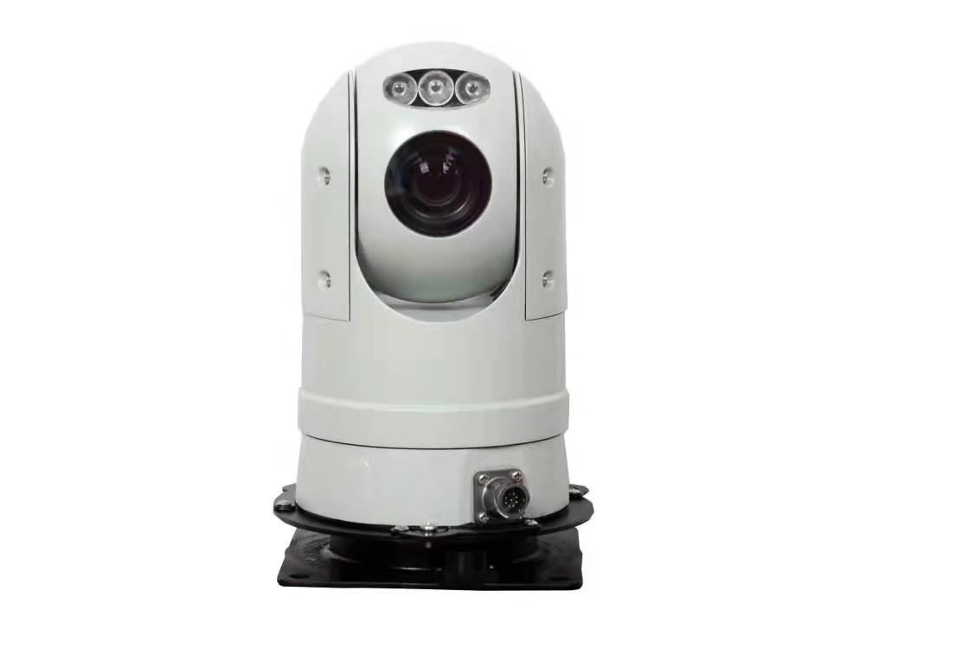

底部强磁铁款
强力吸盘款
抗震器款

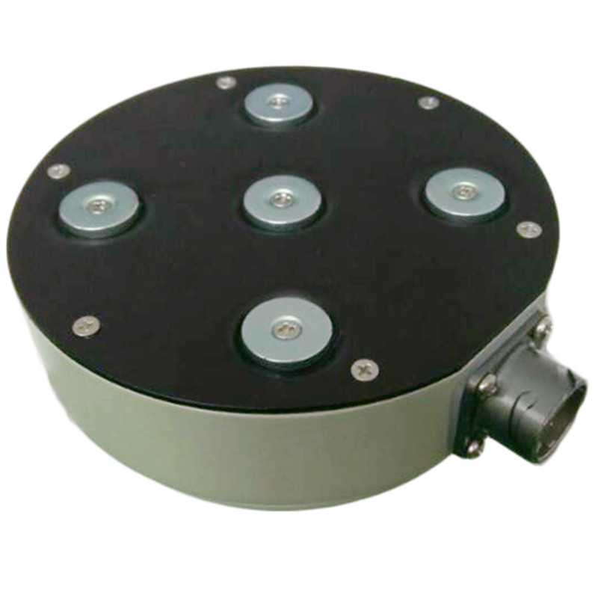
产品配件：
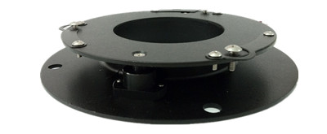
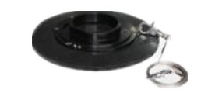

(底部强力磁铁） （磁铁强力吸盘） (定点抗震器）
产品特点：
- 云台具有多种安装方式
- 底部减震器，配合车载云架，安装于车顶使用
- 底部磁铁，安置于三脚架作现场勘测使用，也可用作视频会议
- 底部强力磁盘，无需在车顶安装车载支架，直接强力吸附在车顶，装卸方便，即装即用
- 采用高集成度8位处理器，极低功耗，超强稳定
- 采用0.9°精密电机驱动，低速平稳，运行平滑无抖动
- 选用工业级元器件，适合各种极恶天气
- 结构设计精巧，高强度铝合金精铸外壳，抗冲击、防腐蚀
- 可存储256个预置位，数据断电记忆,上电后自动回到断电前的原始状态
- 可智能设置六条巡航轨迹、四条线扫命令、一条花样扫描功能
- 带归守位功能，可归位为轨迹、线扫、预置位
- 防护等级达IP67,支持三级防雷、防浪涌
红外夜视：采用进口阵列红外灯，使用寿命可达30000小时,夜视距离50-80米
网络高清：云台支持主流百万数字高清一体机芯及高清SENSOR实现高清图像画面采集，兼容主流高清 平台且无缝对接，最高支持1080P输出，支持双码流及高清抓拍，支持IE浏览
SDI高清：云台支持百万像素全高清机芯，HD-SDI数字接口输出，百万数字高清图像无损，实时传输，无延时，多种分辨率可调（1080p/60 1080p/30 1080p/25 720p/60 720p/30 720p/25）
同轴高清：云台支持通用AHD/CVI/TVI同轴高清机芯，另支持同轴高清硬盘录像机输出，图像不经过任何编码压缩，全实时高清晰画面同轴传输
产品应用：现场直播/移动执法/城市治安/视频会议/城管治安执法/特种巡逻/智能岗亭

产品技术参数：
云台性能：
水平预置位速度 | 300°/S
垂直预置位速度 | 120°/S
水平手动控制速度 | 0°—220°/S
垂直手动控制速度 | 0°—90°/S
水平角度 | 360°无限位旋转
垂直角度 | -20°—+90°
预置点 | 256个预置位、6条巡视轨迹
控制方式 | RS485、波特率从2400Bps到19200Bps可选
相对湿度 | 小于90%
防护等级 | IP67
工作温度 | -35°C—+65°C
电源功耗 | DC10.8V-DC18V （DC 24V供电可选）
抗冲击要求 | ≥4G
玻璃加热功能 | 支持
安装方式 | 多种安装方式可选根据应用环境
重量 | 2.5kg
网络参数：
视频压缩标准 | H.265/H.264
压缩输出码率 | 32kbps-12Mbps
音频压缩标准 | G.722.1、G.711-a law、G.711-u law、MP2L2、G.726、AAC、PCM
存储功能 | 支持micro SD
智能报警 | 移动侦测、遮挡报警、存储器满、存储器错、音频异常侦测、越界侦测、区域入侵侦测
支持协议 | TCP/IP、HTTP、DHCP、DNS、DDNS、RTP、RTSP、PPPoE、SMTP、NTP、UPnP、SNMP、FTP、802.1x、QoS、HTTPS、IPv6 (SIP、SRTP、可选)
通用功能 | 双码流，心跳，密码保护

可见光相机参数：
型号  参数 |  | DS-2ZMN2507(C)
 | 25倍200万 1/2.8" CMOS ICR日夜型网络高清机芯
摄像机
传感器类型 |  | 1/2.8" Progressive Scan CMOS
扫描系统 |  | 逐行扫描
信号系统 |  | PAL/NSTC
视频输出 |  | 网络编码输出
分辨率 |  | 50HZ:25fps(1920X1080) 60HZ:30fps(1920X1080)  50HZ:25fps(1280X720) 60HZ:30fps(1280X720)
最低照度 |  | 彩色：0.05Lux @ (F1.6，AGC ON)  黑白：0.01Lux @ (F1.6，AGC ON)
信噪比 |  | ＞52dB
镜头
焦距 |  | 4.8-120mm，25倍光学变倍
光圈值 |  | F1.6-F3.5
水平视场角 |  | 57.6-2.5度(广角-望远)
近摄距 |  | 100mm-1500mm(广角-望远)
变倍速度 |  | 大约3.6秒(光学，广角-望远)
日夜转换模式 |  | ICR滤片式
参数设置
聚焦模式 |  | 自动/手动/半自动
曝光模式 |  | 自动曝光/光圈优先/快门优先/手动曝光
日夜模式 |  | 自动/彩色/黑白/定时/报警输入触发
电子快门 |  | 1/1秒 ~ 1/30,000秒
白平衡 |  | 自动1/自动2/室内/室外/手动/白炽灯/日光灯
背光补偿 |  | 关/上/下/左/右/中心/自动
增益 |  | 16级可调
坏点补偿 |  | 支持
宽动态 |  | 关/开，15级可调
数字降噪 |  | 3D
镜头初始化 |  | 内置
图像画质调整 |  | 亮度、对比度、锐度、饱和度可调节
数字变倍 |  | 12x
网络功能
视频压缩 |  | H.265/H.264
压缩输出码率 |  | 32kbps-16Mbps
音频压缩 |  | G.722.1、G.711-a law、G.711-u law、MP2L2、G.726、AAC、PCM
存储功能 |  | 支持Micro SD/ Micro SDHC /Micro SDXC存储
图像设置 |  | 机芯功能可通过客户端或IE浏览器调整
智能报警 |  | 移动侦测、遮挡报警、存储器满、存储器错、音频异常侦测、越界侦测、区域入侵侦测
支持协议 |  | TCP/IP、HTTP、DHCP、DNS、DDNS、RTP、RTSP、PPPoE、SMTP、NTP、UPnP、SNMP、FTP、802.1x、QoS、HTTPS、IPv6 (SIP、SRTP、可选)、GB28181、E-HOME
接口协议 |  | ONVIF、ISAPI、SDK
三码流 |  | 支持
心跳功能 |  | 支持
安全机制 |  | 密码保护、多用户访问控制
对外接口 |  | 36pin FFC (包括网口、RS485、RS232、CVBS、SDHC、Alarm In/Out、Line In/Out、电源)
对外通信 |  | RS232接口，HIKVISION协议，RS485接口，Pelco协议
一般规范
电源 |  | DC12V±10%
工作温度与湿度 |  | -10℃ ~ 60℃，小于90％RH
功耗 |  | 静态2.5W，动态4.5W
尺寸 |  | 50×60×88.6mm
重量 |  | 266g

产品尺寸图：（单位MM）
